**Sugárterápiás Központ – Speciális sugárkezelési módszerek**

A Sugárterápiás Központban több olyan speciális sugárkezelési eljárást is alkalmazunk, amelyre Magyarországon jelenleg csak nálunk (vagy csak 1-2 intézetben) van lehetőség.

**Sztereotaxiás agyi sugársebészet**

**Lineáris gyorsítóval**

A kezelés lényege: a beteg koponyájára mereven felerősített sztereotaxiás keret segítségével lokalizált agyi elváltozást (ami lehet arteriovenosus malformatio, jó- vagy rosszindulatú daganat) egyszeri nagy dózissal mm-pontossággal úgy sugarazzuk be, hogy az ép agyszövetek sugárterhelése minimális. Ezzel a kezeléssel sok esetben elkerülhető az agyműtét, illetve akkor is alkalmazható amikor a műtétre valamilyen okból nincs lehetőség. Ezt az eljárást az Országos Klinikai Idegtudományi Intézettel együttműködésben alkalmazzuk 1991 közepétől.

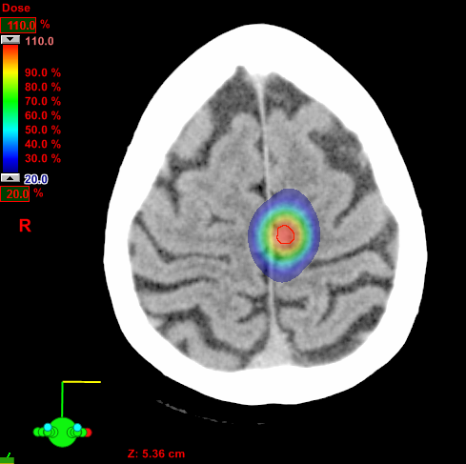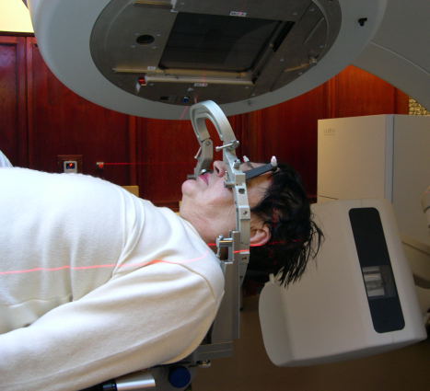

**Kíber-késsel (CyberKnife)**

Ezeknél a kezeléseknél nincsen szükség invazív keretre, mert a beteg koponyáját hőre lágyuló maszkkal rögzítjük. Az esetleges elmozdulásokat gyakori röntgen-képalkotással észlelni tudjuk, azokat a robotkar korrigálni tudja, amivel nagy mértékben növelhetjük a dózisleadás térbeli pontosságát. A teljes dózis leadása történhet egy vagy több alkalommal.

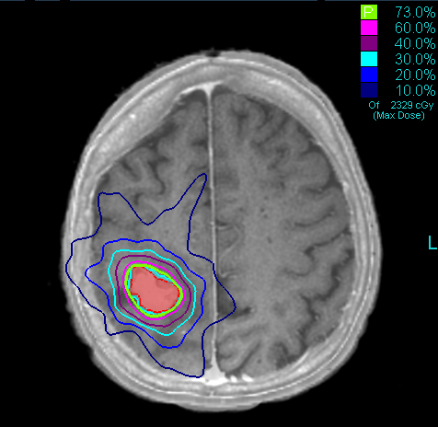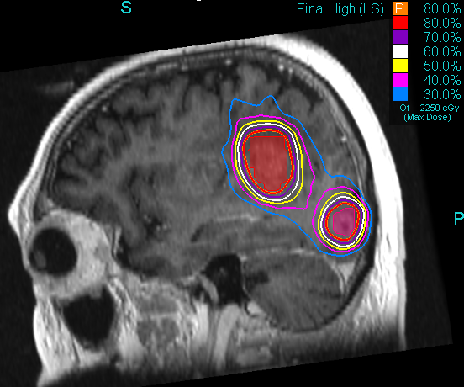

**Sztereotaxiás test besugárzás**

**Lineáris gyorsítóval**

A gyorsítóra szerelt kV-os kúpsugaras CT-vel végzett képalkotáson alapuló céltérfogat-lokalizálás lehetővé teszi a hasi és mellkasi régióban elhelyezkedő kisméretű daganatok sztereotaxiás besugárzását. Ehhez szükség van a daganat mozgásának 4D CT-vel történő felmérésére és a tervezés, ill. besugárzás során annak figyelembevételére.

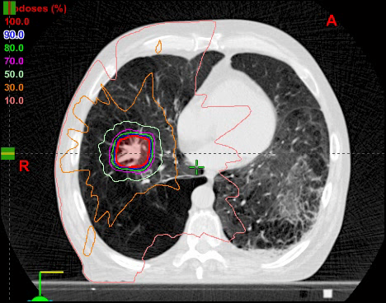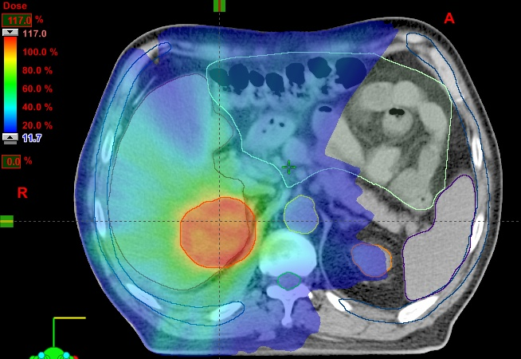

**Kíber-késsel (Cyberknife)**

A gerinccsigolyában kilakuló kisméretű áttét, vagy más csontstruktúrához közel elhelyezkedő daganat nagy pontossággal lokalizálható kétirányú röntgenfelvétellel, ezért még kisebb elmozdulás esetén is megfelelően besugarazható Cyberknife-val. Lágyszövet daganatba (pl. prosztata, máj, hasnyálmirigy) helyezett arany markerek segítségével a céltérfogatot pontosan megcélozhatjuk, elmozdulását követhetjük és a robotkaros technikával megfelelő módon besugarazhatjuk.

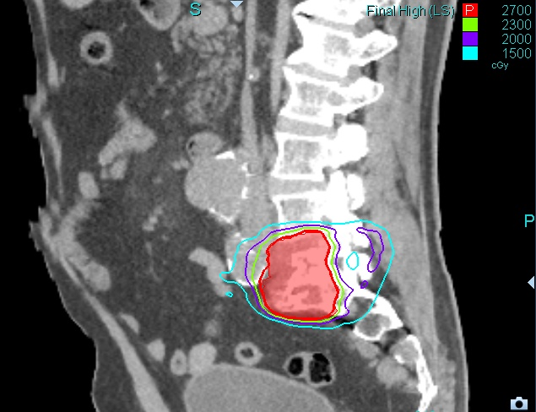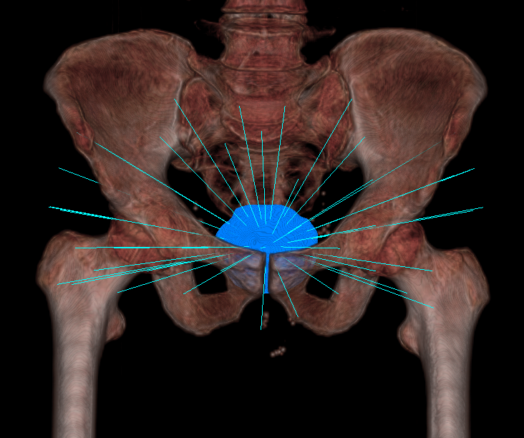

**Teljes testfelszín elektronbesugárzás**

Ezt a kezelést akkor alkalmazzuk, amikor bőrelváltozások (mycosis fungoides, Sezary-szindroma, generalizálódott Kaposi-szarkoma és más cutan lymphomák) a bőrfelszín több mint 50%-át beborítják. A teljes bőrfelszín elektronnal történő besugárzására az úgynevezett módosított stanfordi technikát dolgoztuk ki, kezelést a TrueBeam lineáris gyorsítóval végezzük. Ezt a kezelést 1986-ben vezettük be osztályunkon.

**Csontvelőátültetés előtti egésztest-besugárzás**

Ezt a besugárzást a csontvelőátültetés előkészítéseként végezzük egy erre a célra kialakított speciális Co-60 besugárzó készülékkel, külön besugárzó helyiségben. A besugárzás két irányból (AP-PA), mezőillesztés nélkül, 340 cm-es forrás-bőr távolságnál történik. A kritikus szervek (pl. tüdő) védelmét egyedileg készített nehézfém takarásokkal biztosítjuk. Erre a kezelésre 1984 óta van lehetőség osztályunkon.

**Gyorsított, részleges emlőbesugárzás**

A szervezett mammográfiás szűrés bevezetése lehetővé tette az emlőrák korai, még nem tapintható stádiumban történő felismerését. A korai stádiumban felfedezett emlőrák az esetek 90%-ban gyógyítható és az emlő amputációja az esetek több mint 80%-ában elkerülhető. Az elmúlt három évtizedben a korai stádiumú emlőrák kezelésére általánosan elfogadottá vált az emlőmegtartó műtét. Bizonyítást nyert, hogy a szervmegtartó műtét utáni sugárkezelés harmadára-negyedére (30-40%-ról 10%-ra) csökkenti a helyi daganatkiújulások 10 éves arányát. A korábban elfogadott tudományos állásponttal szemben beigazolódott az a tény is, hogy a sugárkezelés nem csak a helyi daganatkiújulások arányát csökkenti, hanem a betegek teljes túlélését is javítja. Fontos eredmény, hogy a modern besugárzási technikákkal (CT alapú besugárzás-tervezéssel végzett ún. 3 dimenziós besugárzással, illetve az ún. intenzitás- modulált sugárkezeléssel) az emlőállományon kívüli egészséges szövetek (elsősorban a szív és tüdő) dózisterhelése ma már minimálisra csökkenthető.

Az emlőmegtartó műtét utáni sugárkezelés általánosan elfogadott módszere a teljes maradék emlőállomány 3-5 hétig tartó külső besugárzása, amit magas kockázatú (elsősorban fiatal) betegeknél a daganatágy további 1-2 hétig tartó kiegészítő sugárkezelésével kell kiegészíteni. A teljes maradék emlő besugárzását külső sugárkezeléssel, a tumorágy dózis kiemelését (ún. „boost” kezelését) külső sugárkezeléssel vagy emlőtűzdeléses módszerrel (ún. brachyterápiával) végzik.

A legújabb klinikai vizsgálatok eredményei alapján az utóbbi években elfogadottá vált az emlőmegtartó műtét utáni gyorsított részleges emlő besugárzás alkalmazása. Válogatott, alacsony rizikójú emlőrákos betegeknél ilyenkor a teljes emlőállomány 5-7 hétig tartó külső sugárkezelése helyett csak az eltávolított daganat helyét és közvetlen környezetét sugarazzuk be, amivel a kezelési idő 4-5 napra csökkenthető. Az Országos Onkológiai Intézet 1996-ban – nemzetközi szinten is az elsők között – vezette be az emlőtűzdeléses módszeren alapuló gyorsított részleges emlőbesugárzást, majd a képvezérelt intenzitásmodulált külső besugárzáson alapuló módszert is. Az utóbbi 20 év vizsgálatainak eredményei alapján a gyorsított, részleges emlőbesugárzással jól válogatott betegeknél azonos eredmény érhető el, mint a hagyományos 5-7 hetes külső sugárkezeléssel. A részleges emlőbesugárzással a kozmetikai eredmény is javítható és a sugárkezelés költsége is csökkenthető.

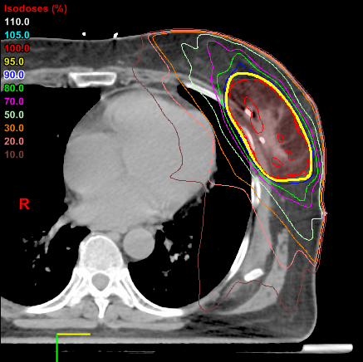

**Prosztata nagy dózisteljesítményű (HDR) brachyterápiás kezelése**

A lokalizált prosztatadaganatok sugárkezelésében használt brachyterápiás (ún. tűzdeléses) módszer. Végezhető nagy dózisteljesítményű („high-dose-rate”; HDR) utántöltéses eljárással a külső besugárzás dóziskiemelésére (ún. „boost” kezelés). Az Országos Onkológiai Intézetben 2001 óta csaknem 600 betegnél alkalmaztuk ezt az eljárást. Klinikai vizsgálat keretében elkezdtük az egy alkalommal történő besugárzást (monoterápia) is.

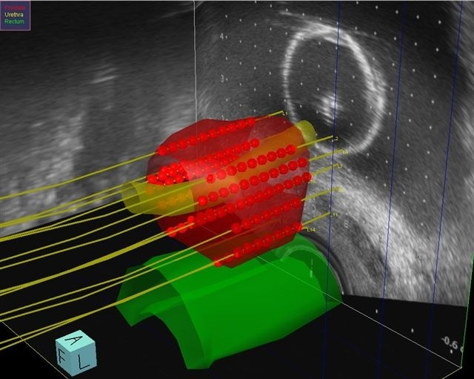 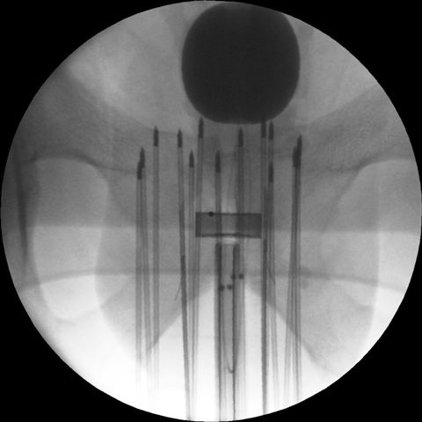

**Prosztata permanens jód-125 izotópos alacsony dózisteljesítményű (LDR) brachyterápiás kezelése**

Az alacsony és közepes rizikójú, szervre lokalizált prosztatarák kezelésére alkalmazott eljárás az alacsony dózisteljesítményű (low-dose-rate; LDR) prosztata brachyterápia, amikor a permanens prosztata implantációt jód (I-125) izotópmagok (ún. „seed” brachyterápia) prosztatába történő beültetésével végezzük. Ekkor a kis aktivitású és kis energiájú sugárforrások véglegesen benne maradnak a prosztatában és a terápiás dózist hónapok-évek alatt adják le. Az eljárást hazánkban elsőként (és a mai napig egyedüliként) vezettük be, 2008 óta 583 beteg kezelését végeztük el ezzel az eljárással.

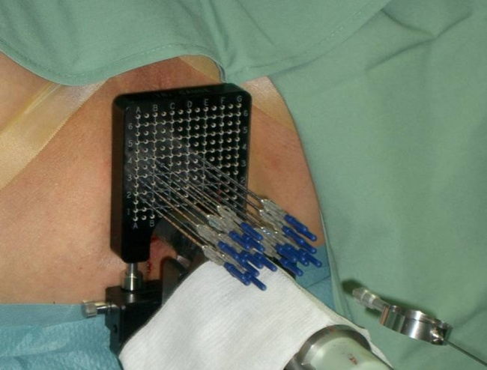 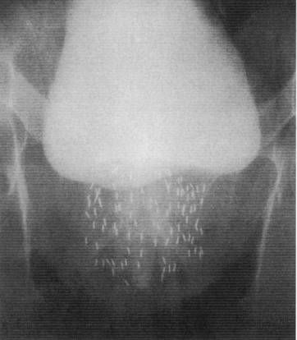

**Légzéskapuzott sugárkezelés**

Mellkasi besugárzásoknál a légzés miatti céltérfogat-elmozdulás okozta geometriai pontatlanság kiküszöbölésére szolgáló besugárzási technika. Lényege, hogy a besugárzás-tervezési CT vizsgálat és a kezelés is a légzési ciklus függvényében történik. Egy, a beteg mellkasára helyezett fényvisszaverő eszköz mozgását egy kamera érzékeli, és annak jele vezérli a CT vizsgálatot és a besugárzást. A módszerrel csökkenthető a besugárzott térfogat, ami kisebb mellékhatásokhoz vezet.



